進資管三A 3D動畫 九十六年度第二學期期中考試題
班級：_______學號：____________姓名：___________ 2008.04.18

- 使用Shape功能，製作一個鯨魚造型的汽車外型物件，貼上鯨魚汽車的圖(如圖一)，製作汽車物件放大縮小的動畫，在適當地方放置你的學號姓名(長出厚度的物件)。(25%)
- 使用Morph功能，製作球體變為類圓柱體再變為類正方體的動畫，貼上的顏色由紅變黃再在變綠，在適當地方放置你的學號姓名(長出厚度的物件)。(25%)
- 使用Array功能，製作如圖二的摩天輪，32個車廂，包括車廂、輪子支撐、軸支架，並製作摩天輪的旋轉動畫，在適當地方放置你的學號姓名(長出厚度的物件)。(25%)
- 使用Loft物件功能，製作U型底有高低落差的渠道，渠道的走向為S型，貼水流的材質(可自行尋找)在水體物件上並做水流動畫，另外做渠道物件放在他的下方，貼上適當的混凝土材質或顏色(可自行尋找)，在適當地方放置你的學號姓名(長出厚度的物件)。(25%)

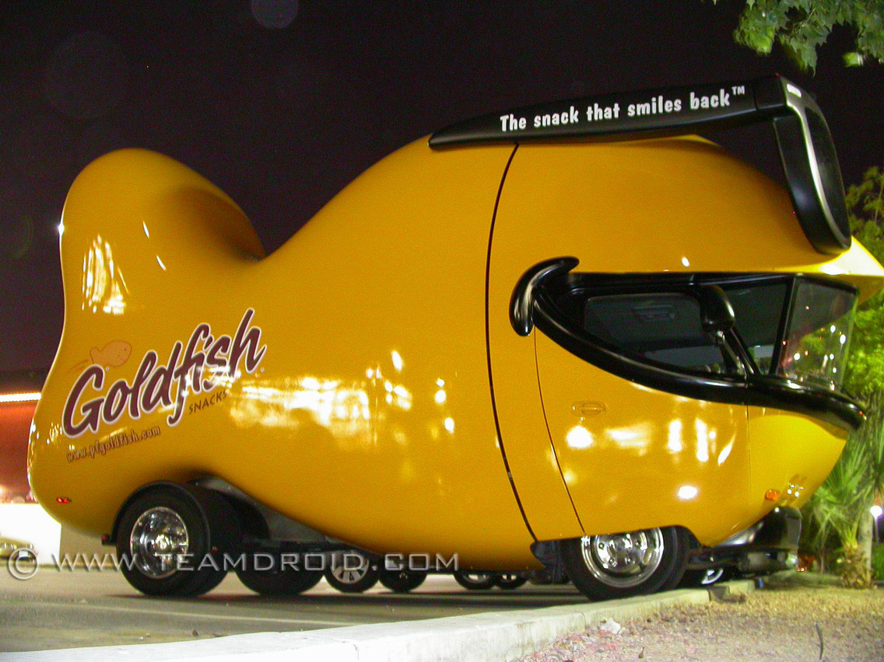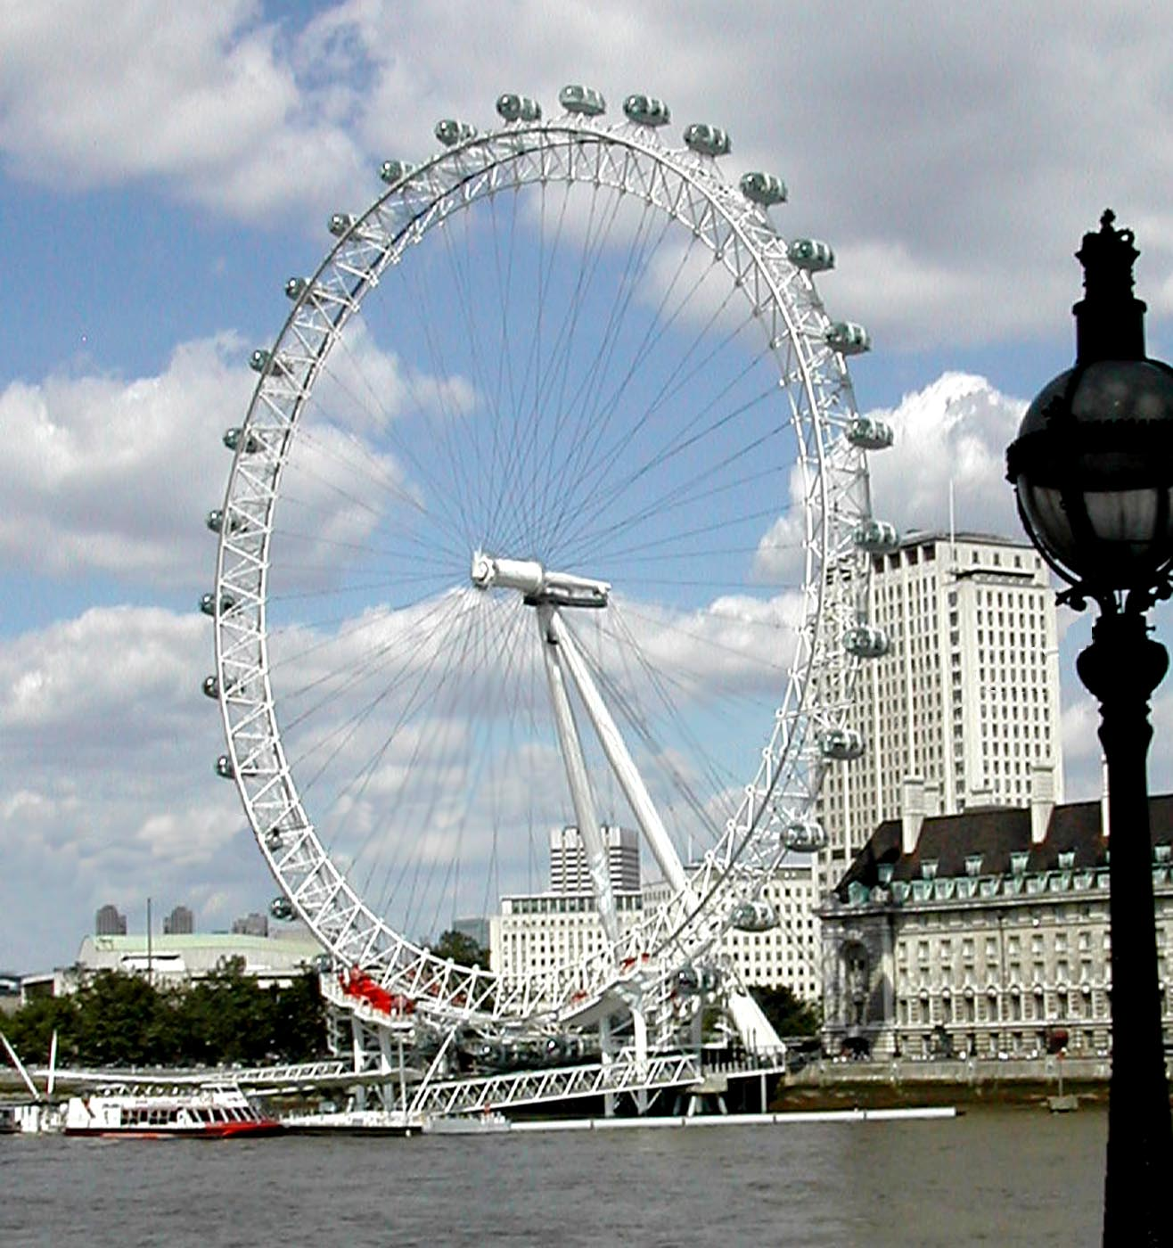
圖一鯨魚造型汽車 圖二 摩天輪
備註：原始圖檔放在http://www.hmhsieh.idv.tw/graphics962/shm_middle_map.rar

